**即插即用EL6224说明**

创建时间： 2021/04/24 19：30

作者：[1099023759@qq.com](mailto:1099023759@qq.com)

# 前置知识

IO-Link，Igh EtherCAT，CANopen

# 网络拓扑图

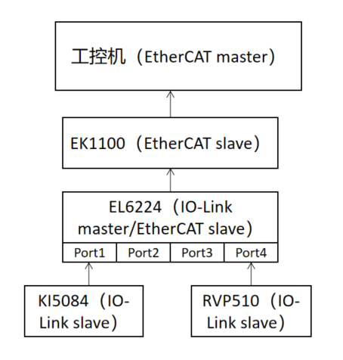

EL6224是IO-Link master，设备是IO-Link slave。Master和slave之间的通信在本demo中不要管太多，但是上电它们并不会建立通信，所以需要提前进行IO-Link主站唤醒配置。

# IO-Link主站唤醒配置说明

需要使用EtherCat主站配置EL6224的CAN字典。

如Port1的配置接口是0x8000 0x28寄存器。寄存器对应意义如下图所示。

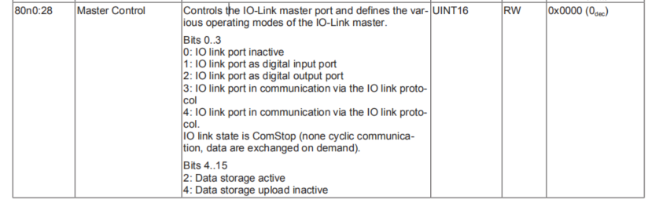

所以为了激活IO-Link主站Port1，需要在PREOP状态下配置其为0x0023

ethercat download -p1 0x8000 0x28 0x0023

同理对port2~port4，对应0x8010，0x8020，0x8030

# IO-Link主站提取deviceid说明

进行端口唤醒以后，IO-Link主站将对该端口的从站加载服务数据SDO，如设备id、厂家id等。port1加载的位置是0x9000，同理对port2~port4，对应0x9010，0x9020，0x9030.

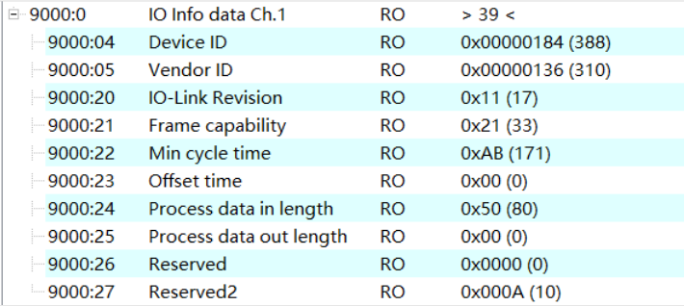

迷幻的事情，这些SDO，仅设备id、厂家id不能被稳定提取，其它的SDO都能被稳定提取。

如提取上图0x9000 0x24的数据，在OP状态。

ethercat upload -p 1 0x9000 0x24

将其值0x50加载到0x8000 0x24

ethercat download -p 1 0x8000 0x24 0x50

此时设备id、厂家id能被稳定提取。

ethercat upload -p 1 0x9000 0x04

至此，IO-Link初始化，提取插入设备的SDO均完成。

接下来请看三个可执行文件的源码注释。